BÁO CÁO TIẾN ĐỘ CÔNG VIỆC

Nhóm hệ thống nhúng

Phạm Khánh Quân

Nguyễn Huỳnh Nguyên Lộc

1. Cách Upload code cho Atmega thông qua Bluetooth.  
   Thành phần:

|  |  |
| --- | --- |
| Tên | Số lượng |
| HC-05 | 1 |
| Trở 100 | 1 |
| Tụ 104 | 1 |
| Dây nối | unk |

B1: Cắm mạch như hình

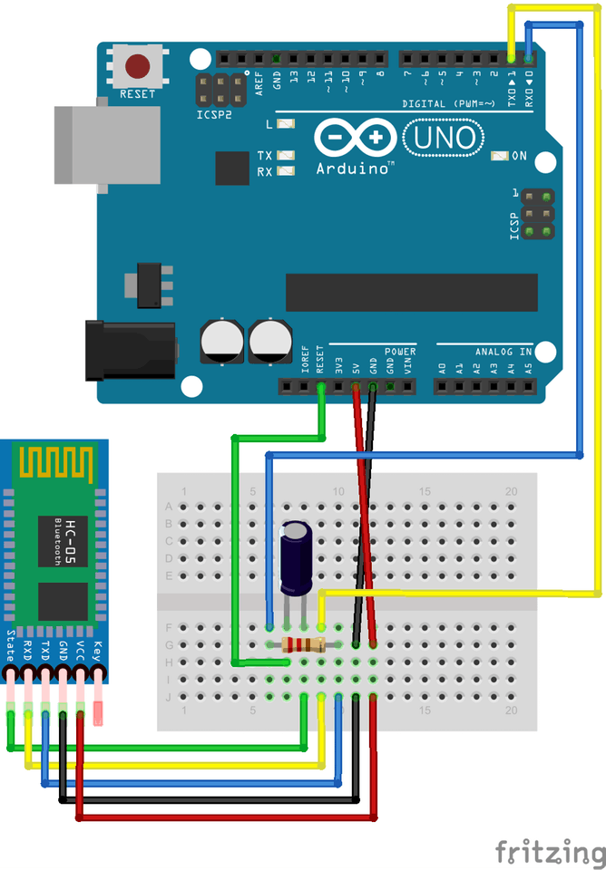

Sau đó, nhấn giữ nút KEY 5s, trong khi vẫn giữ nút STATE thì tháo cáp ra và cắm lại vào để thiết lập HC05 ở chế độ AT Command.

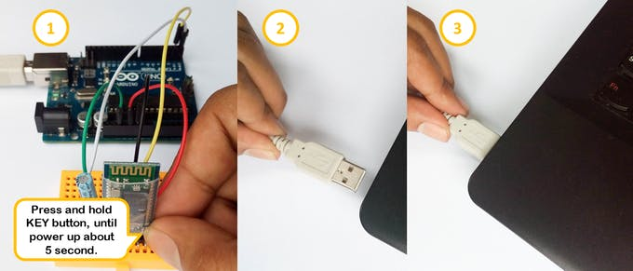

B2: Upload đoạn code sau đây vào Arduino để cài đặt HC05 ở chế độ Command.

void setup() {

Serial.begin(38400);

delay(500);

Serial.println("AT+NAME=Bluino#00");

delay(500);

/*Use this baudrate if using for Arduino Uno, Bluino and Mega2560*/

Serial.println("AT+UART=115200,0,0");

/*Use this baudrate if using for Arduino Nano, Leonardo, Micro, Pro Mini 3V3/5V and Duemilanove*/

//Serial.println("AT+UART=57600,0,0");

delay(500);

Serial.println("AT+POLAR=1,0");

delay(500);

}

void loop() {

}

B4:

Kết nối HC05 với Arduino như hình trên.   
 Kết nối Bluetooth với máy tính và nạp code qua Arduino IDE.

1. Tạo app trên điện thoại để nạp code Arduino qua bluetooth:

Cách một trình biên dịch Arduino hoạt động:

Đầu tiên, trình biên dịch phải dịch đoạn code của người dùng ra thành dạng mã .hex, sau đó mới nạp được vào vi xử lý. Cho nên, để nạp được code qua điện thoại, đầu tiên ta phải build trình dịch code, sau đó là tìm hiểu cách truyền dữ liệu qua bluetooth thế nào để upload được vào Arduino.

Các app có thể tham khảo:

<https://play.google.com/store/apps/details?id=com.bluino.bluinoloader&hl=en>